Министерство образования Новосибирской области

ГБПОУ НСО «Новосибирский авиационный технический колледж имени Б.С.Галущака»

Лабораторная работа №1

«Основные законы теории множеств»

Учебная дисциплина: Дискретная математика

Работу выполнила:

студентка группы ПР-295

Косолапова Е.Ю.

2019

Предметная область: Музыка

V= {a|a-музыкальный инструмент}

V= {труба, кларнет, тромбон, рояль, контрабас, саксофон, барабан, гитара, валторна, скрипка, флейта, гобой, арфа, орган, банджо} |V|= 15

A= {b|b-инструмент для джазовой музыки}

A= {труба, кларнет, тромбон, рояль, контрабас, саксофон, барабан, гитара} |A|=8

B= {c|c-инструмент для классической музыки}

B= {скрипка, контрабас, флейта, кларнет, труба, тромбон, арфа, барабан, орган} |B|=9

C= {d|d-инструмент для кантри музыки}

C= {банджо, скрипка, гитара, флейта, барабан} |C|=5

**Кодирование:**

1. 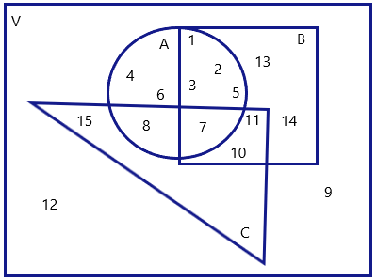труба
2. кларнет
3. тромбон
4. рояль
5. контрабас
6. саксофон
7. барабан
8. гитара
9. валторна

10-скрипка

11-флейта

12-гобой

13-арфа

14-орган

15-банджо

**Операции над множествами:**

1. **Операция объединения**

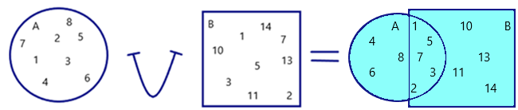Z= A ⋃ B

Z= {1, 2, 3, 4, 5, 6, 7, 8, 10, 11, 13, 14}

|Z|=12

В результате формируется множество Z, содержащее все элементы исходных множеств (А и В).

1. **Операция пересечения**

Y= A ⋂ B

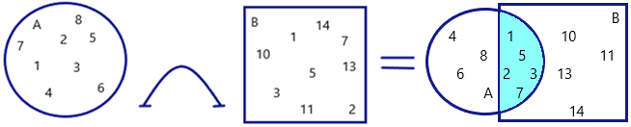

Y= {1, 2, 3, 5, 7}

|Y|= 5

В результате формируется множество Y, содержащее только общие элементы исходных множеств (А и В).

1. **Операция разности**

R=A \ B

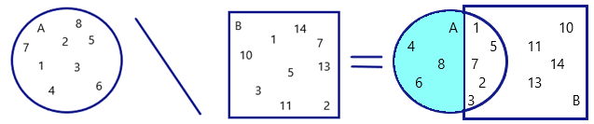

R= {4, 8, 6}

|R|=3

В результате формируется множество R, из элементов первого (А), без элементов второго (В).

1. **Операция дополнения**

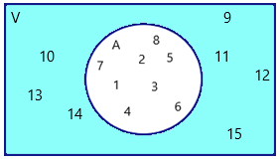 = V \ A

| | = 7

= {9,10,11,12,13,14,15}

В результате формируется множество, включающее элементы универсума (V), без элементов множества А.

**Законы теории множеств:**

1. **Коммутативный** (переместительный)
   1. Z: A ⋃ B= B ⋃ A

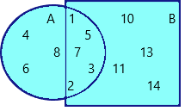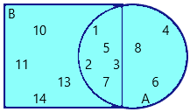



Z= {1, 2, 3, 4, 5, 6, 7, 8, 10, 11, 13, 14} |Z|=12

В результате формируется множество, полученное при объединении множества А с множеством В, эквивалентно множеству, полученному, при объединении множества В с множеством А

* 1. D: A ⋂ B = A ⋂ B

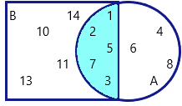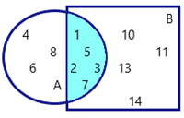



D= {1, 2, 3, 5, 7}

|D| =5

В результате формируется множество, полученное при пересечении множества A с множеством B, эквивалентно множеству, полученному при пересечении множества B с множеством A.

1. **Ассоциативный (сочетательный)**

2.1 A ⋃ (B ⋃ C) = (A ⋃ B) ⋃ C

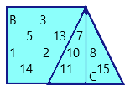**Левая часть:**

L=B ⋃ C

L= {1,2,3,5,7,8,10,11,13, 14, 15}

|L|=11

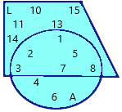

N= A ⋃ L

N= {1,2,3,4,5,6,7,8,10,11,13,14,15}

|N|= 13

Множество, полученное объединением множеств А и множества, полученного объединением В и С

**Правая часть:**

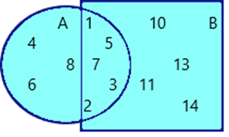

L1= A ⋃ B

L1= {1,2,3,4,5,6,7,8,10,11,13,14}

|L1|=12

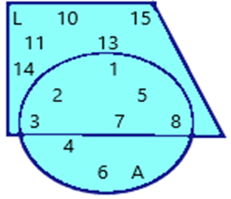

N1=L1 ⋃ C

N1= {1,2,3,4,5,6,7,8,10,11,13,14,15}

|N1|= 13

Множество, полученное объединением двух множеств: полученному объединением А и В и множества С.

В результате формируется множество, полученное объединением множеств А и множества, полученного объединением В и С эквивалентно множеству, полученному объединением двух множеств: полученному объединением А и В и множества С.

2.2 A ⋂ (B ⋂ C) = (A ⋂ B) ⋂ C

**Левая часть:**

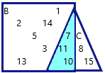L=B ⋂ C

L= {7,10,11}

|L|=3

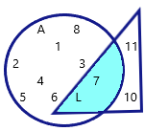

N= A ⋂ L

N= {7}

|N|= 1

Множество, полученное пересечением множеств А и множества, полученного пересечением В и С

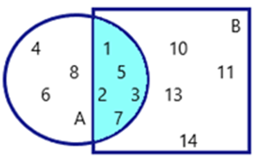**Правая часть:**

L1= A ⋂ B

L1= {1,2,3,5,7}

|L1|=5

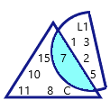

N1=L1 ⋂ C

N1= {7}

|N1|= 1

Множество, полученное пересечением двух множеств: полученному пресечением А и В и множества С.

В результате формируется множество, полученное пересечением множеств А и множества, полученного пересечением В и С эквивалентно множеству, полученному пересечением двух множеств: полученному пресечением А и В и множества С.

**3.Дистрибутивный (распределительный)**

3.1 A ⋃ (B ⋂ C) = (A ⋃ B) ⋂ (A ⋃ С)

**Левая часть:**

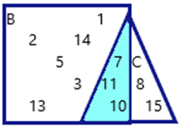R = B ∩ С

R = {7, 10, 11}

|R| = 3

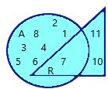

L = А U R

L = {1, 2, 3, 4, 5, 6, 7, 8, 10, 11}

|L| = 10

Множество, полученное при объединении двух множеств: А и множества, полученного пересечением В и С

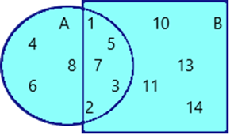**Правая часть:**

R1 = А U В

R1 = {1, 2, 3, 4, 5, 6, 7, 8, 10, 11, 13,14}

|R1| = 12

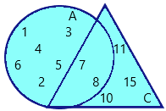

R2 = А U С

R2 = {1, 2, 3, 4, 5, 6, 7, 8, 10, 11, 15}

|R2| = 11

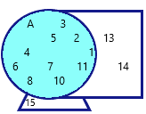

L = R1 ∩ R2

L = {1, 2, 3, 4,5, 6, 7, 8, 10, 11}

|L| = 5

Множество, полученное пересечением двух множеств: полученному объединением А и В и множества, полученного объединением А и С.

В результате формируется множество, полученное при объединении двух множеств: А и множества, полученного пересечением В и С эквивалентно множеству, полученному пересечением двух множеств: полученному объединением А и В и множества, полученного объединением А и С.

3.2 A ⋂ (B ⋃ C) = (A ⋂ B) ⋃ (A ⋂ C)

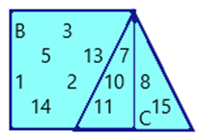**Левая часть:**

L = В U С

L= {1,2,3,5,7,8,10,11,13, 14, 15}

|L|=11

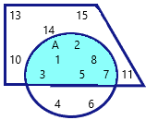

R= А ∩ L

R = {1, 2, 3, 5, 7, 8}

|R| = 6

Множество, полученное пересечением двух множеств: А и множества, полученного объединением В и С.

**Правая часть:**

L1 = А ∩ В

L1 = {1, 2, 3, 5, 7}

|L1| = 5

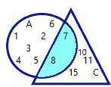

L2= A ⋂ C

L2= {7,8}

|L2|= 2

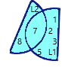

R = L1 U L2

R= {1, 2, 3, 5, 7, 8}

|R|=6

Множество, полученное объединением двух множеств: полученному пересечением А и В и множества, полученного пересечением А и С.

В результате формируется множество, полученное пересечением двух множеств: А и множества, полученного объединением В и С эквивалентно множеству, полученному объединением двух множеств: полученному пересечением А и В и множества, полученного пересечением А и С.

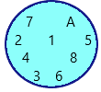**4. Идемпотентный**

4.1 A U A = A

4.2 А ∩ A = A

А = {1, 2, 3, 4, 5, 6, 7, 8}

|А| = 8

Множество, полученное объединением (пересечением) с самим собой образует исходное множество.

1. **Поглощения**

****5.1 A ⋃ (A ⋂ B) =A

K = A ∩ B

K = {1, 2, 3, 5, 7}

|K| = 5

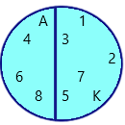

P = A U K

P = A = {1, 2, 3, 4, 5, 6, 7, 8}

|P| = 8

При объединении множества А с множеством, полученным при пересечении множества А с В, формируется множество А.

5.2 А ∩ (A U B) = A

K1 = A U B

K1 = {1, 2, 3, 4, 5, 6, 7, 8, 10, 11, 13, 14}

|K1| = 12

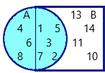

P1 = А ∩ K1

P1 = A = {1, 2, 3, 4, 5, 6, 7, 8}

|P1| = 8

При пересечении множества А с множеством, полученным при объединении множества А с В, формируется множество А.

1. **Законы дополнения или де Моргана**



6.1

**Левая часть:**

M = А U В

M = {1, 2, 3, 4, 5, 6, 7, 8, 10, 11, 13, 14}

|M| = 12

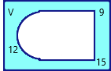

N= 

|N| = 3

N = {9, 12, 15}

Дополнение к множеству, полученному объединением множеств A и B

**Правая часть:**

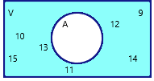

M1 = 

|M1| = 7

M1 = {9,10,11,12,13,14,15}

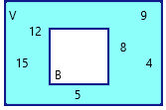

T = 

|T| = 6

T = {5, 4, 12, 8, 9, 15}

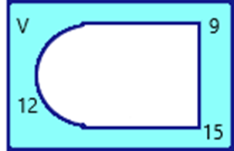N = M1 ∩ T

|N| = 3

N = {9, 12, 15}

Множество, полученное при пересечении дополнений к исходным множествам А и В.

Дополнение к множеству, полученному объединением множеств A и B, эквивалентно множеству, полученному при пересечении дополнений к исходным множествам А и В.



6.2

**Левая часть:**

M = А ∩ В

|M| = 5

M = {1, 2, 3, 5, 7}

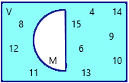



N =

|N| = 10

N = {4, 6, 8, 9, 10, 11, 12, 13, 14, 15}

Дополнение к множеству, полученному пересечением множеств A и B

**Правая часть:**

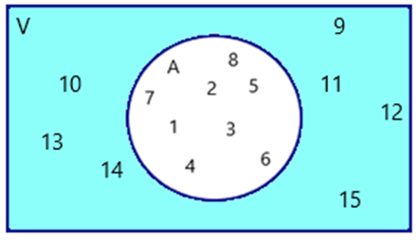

M1 = 

|M1| = 7

M1 = {9,10,11,12,13,14,15}

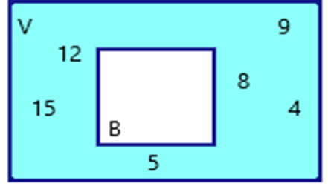

T = 

|T| = 6

T = {5, 4, 12, 8, 9, 15}

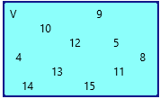

N = M1 U T

|N| = 10

N = {5, 4, 8, 9,10,11,12,13,14,15}

Множество, полученное при объединении дополнений к исходным множествам А и В.

Дополнение к множеству, полученному пересечением множеств A и B, эквивалентно множеству, полученному при объединении дополнений к исходным множествам А и В.

1. **Законы тождества, или пустого и универсального множества**

**7.1. А U Ø = A**

Множество, полученное при объединении множества А с пустым множеством, равно множеству А.

**7.2 А ∩ Ø = Ø**

Множество, полученное при пересечении множества А с пустым множеством, равно пустому множеству.

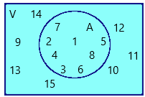**7.3. А U V = V**

Z = А U V

Z = {1, 2, 3, 4, 5, 6, 7, 8, 9, 10, 11, 12, 13, 14, 15}

|Z| = 15

Множество, полученное при объединении множества А с универсумом, равно самому универсуму.

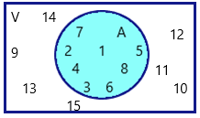**7.4. A ⋂ V = A**

Z = А ⋂ V

Z = {1, 2, 3, 4, 5, 6, 7, 8}

|Z| = 8

Множество, полученное при пересечении множества А с универсумом, равно множеству А.

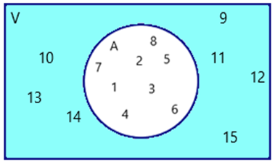

**7.5. A U Ᾱ = V**

Z = Ᾱ

Z = {9,10,11,12,13,14,15}

|Z| = 7

Множество, полученное при объединении множества А с дополнением множества А, равно универсуму.



N = A U Z

N = {1, 2, 3, 4, 5, 6, 7, 8, 9, 10, 11, 12, 13, 14, 15}

|N| = 15

Множество, полученное при объединении множества А с дополнением к множеству А, равно универсуму.

**7.6. A⋂Ᾱ = Ø**

Множество, полученное при пересечении множества А с дополнением к множеству А, равно пустому множеству.

**7.7.** 𝐕 **= Ø**

Дополнение к универсуму равно пустому множеству.

**7.8. = V**

Дополнение к пустому множеству равно универсуму.

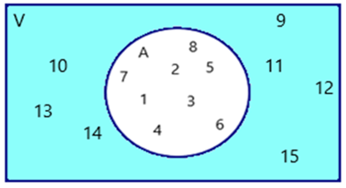**7.9 A̿= V**

Z = Ᾱ

Z = {9,10,11,12,13,14,15}

|Z| = 7

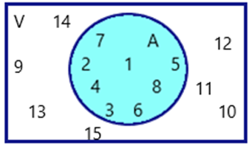

Q =Z

Q = {1, 2, 3, 4, 5, 6, 7, 8}

|Q| = 8

Дополнение к дополнению множества А равно множеству А.

**Вывод:** в ходе выполнения лабораторной работы я изучила основные законы и операции теории множеств, а также научилась строить диаграммы Венна.